Ukrajinské těžkotonážní letadlo ve službě evropského výzkumu Sluneční soustavy
Praha 10. února 2023
Ve čtvrtek 9. února krátce před polednem místního času dosedlo na letiště Cayenne ve Francouzské Guyaně obří nákladní letadlo AN-124 v ukrajinských barvách. Vezlo cenný náklad: evropskou meziplanetární sondu JUICE (Jupiter Icy Moon Explorer) v celkové hodnotě přes 5 miliard euro. V dubnu 2023 se startem z kosmodromu Kourou naplno rozběhne první z velkých projektů programu Cosmic vision evropské vesmírné agentury, sonda JUICE se totiž vydá na cestu k planetě Jupiter. Startovní okno pro nosnou raketu Ariane 5 začíná 5. dubna, ke startu nejspíše dojde někdy v polovině měsíce. Na vědeckém programu sondy se významně podílí i česká Akademie věd.
Sonda JUICE ponese 10 vědeckých přístrojů: optické kamery, spektrometry, altimeter, radar, částicové detektory a čidla elektrického a magnetického pole. K Jupiteru poletí osm let, v roce 2031 by se měla dostat na oběžnou dráhu planety. Nejméně čtyři roky tam bude sbírat vědecké informace. Jsou naplánovány průlety poblíž měsíců Europa, Ganymedes a Callisto a posléze navedení na oběžnou dráhu Ganymeda, který sonda podrobně prozkoumá a na jehož povrch na konci své mise dopadne.
Měsíce Europa, Ganymedes a Callisto jsou obří Jupiterovi souputníci, kteří jsou svou velikostí srovnatelní s některými planetami Sluneční soustavy. Očekává se na nich existence oceánů kapalné vody, které se skrývají pod ledovou krustou. Proto by na nich mohly být dobré podmínky pro život. Z předchozích měření sondy Galileo také víme, že měsíc Ganymedes má magnetické pole stejně jako Země a některé ostatní planety. Je to jediný měsíc s vlastní magnetosférou v naší Sluneční soustavě. Sonda Galileo u něj odhalila obdobné elektromagnetické vlny jako ty, které přispívají k urychlování elektronů v radiačních pásech v okolí Země. Ovšem předchozí sondy mířící k Jupiteru měly poměrně nedokonalé vybavení. Žádná neměřila více složek magnetického pole a nebyla schopna zjistit, odkud se vlny šíří.
Na vývoji nového přístroje, kterým bude sonda JUICE měřit elektromagnetické vlny v okolí Jupiteru a jeho měsíců, se významně podíleli vědci a technici z Ústavu fyziky atmosféry Akademie věd ČR. „Připravili jsme návrh analyzátoru nízkofrekvenčních elektromagnetických vln, jeho elektroniky a palubních algoritmů pro zpracování dat. Během více než desetiletého vývoje přístroje jsme postavili a postupně otestovali několik prototypů našeho analyzátoru, dohlíželi jsme na sestavování a testy letového exempláře přístroje, “ říká Ondřej Santolík, vedoucí českého výzkumného týmu z oddělení kosmické fyziky Ústavu fyziky atmosféry AV ČR. Analyzátor bude zpracovávat signály z elektrických a magnetických antén a přímo na palubě sondy vyhodnocovat získaná data. Na Zemi lze totiž přenést jen omezený objem informací, přístroj proto k odeslání automaticky vybere jen podstatná data.
Vývoj probíhal ve spolupráci s techniky z Astronomického ústavu AV ČR, kde postavili napájecí zdroj přístroje. „V následujících letech nás ještě čeká dokončení vývoje algoritmů pro palubní zpracování dat a jejich testování a implementace do nové verze software přístroje, který bude na sondu odeslán až v době jejího letu k Jupiteru. Mezitím analyzujeme podobná měření v okolí Země. Očekáváme, že se díky misi Juice o okolí Jupiteru a jeho ledových měsících dozvíme mnohem víc,“ doplňuje Ondřej Santolík.

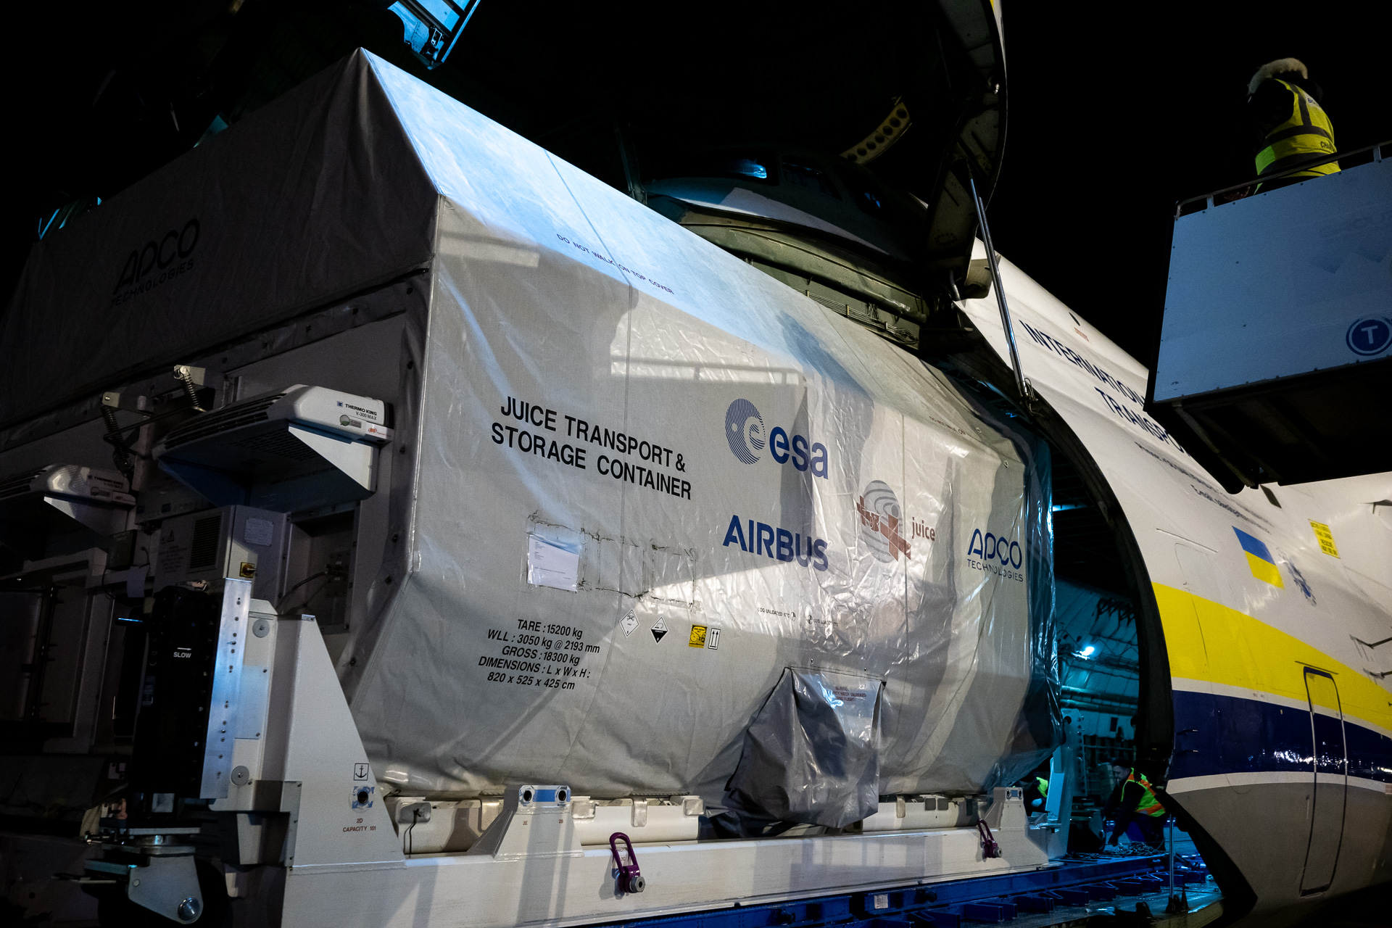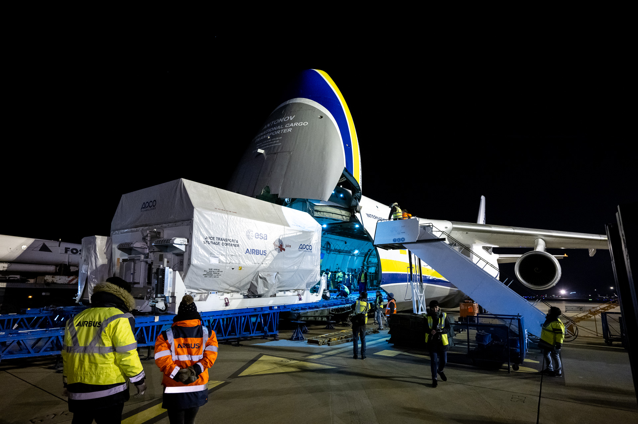
Fotografie z nakládání kontejneru se sondou JUICE do ukrajinského letadla AN-124 na letišti ve francouzském Toulouse 9. února 2023 před rozedněním.

Kontakt:
prof. RNDr. Ondřej Santolík, Dr., Ústav fyziky atmosféry AV ČR, os@ufa.cas.cz, +420 731 478 881
Fotogalerie:
https://www.esa.int/ESA_Multimedia/Missions/Juice/(result_type)/images

